 | Ministério da Educação  Universidade Tecnológica Federal do Paraná  Campus Cornélio Medianeira | 

Relatório IA2

Curso: Ciência da Computação

Disciplina: Sistemas Inteligentes Aplicados

Angelo Luiz Bianchin

Scikit Learn

Aprendizagem é um processo de mudança de comportamento obtido através da experiência construída por fatores emocionais, neurológicos, relacionais e ambientais. Aprender é o resultado da interação entre estruturas mentais e o meio ambiente.
Desenvolvida desde 2007 através do evento Google Summer of Code, o Scikit Learn é uma biblioteca para a linguagem python criada para aplicações práticas de machine learning (PEDREGOSA, 2011).

KNN

O KNN (K Nearest Neighbor (KNN)) é usado majoritariamente em em aplicações como finanças, saúde, political science, handwriting detection e reconhecimento de imagem/vídeo. Podendo operar tanto para problemas de classificação quando problemas de regressão (NAVLANI, 2018). Para o KNN foi utilizada a base íris, essa que foi amplamente abordada durante disciplina. A base íris possui dados de 3 tipos de plantas, virginica, setosa e versicolor, e o nosso classificador terá que identificar esse tipo através dos dados fornecidos das sépalas e pétalas.

Resultados obtidos sem random state:
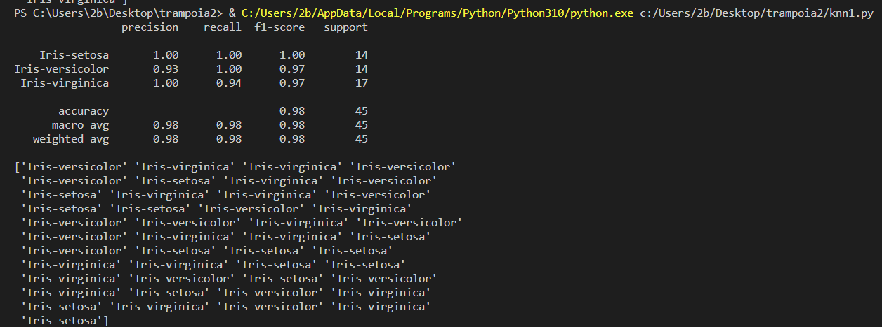

Random state = 10

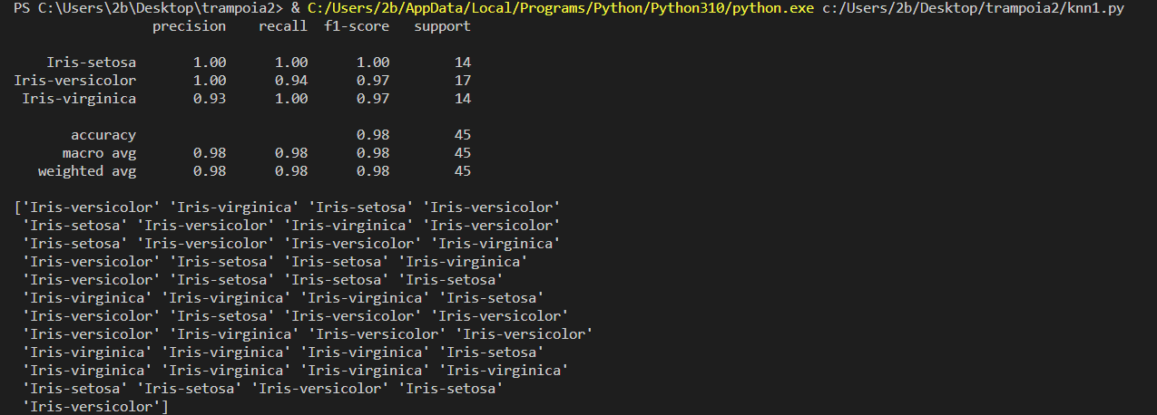

Dando continuidade as aplicações utilizando KNN, para o segundo tópico, trocando o valor d de K:
(utilizando a base íris para comparação com o mesmo código mostrado anteriormente)

K= 18, random state = 10

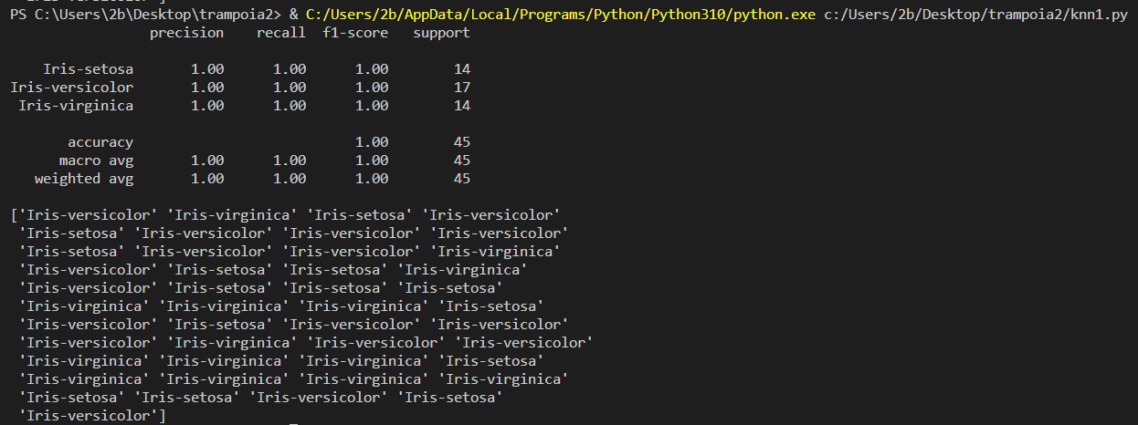

K= 18, random state = 10

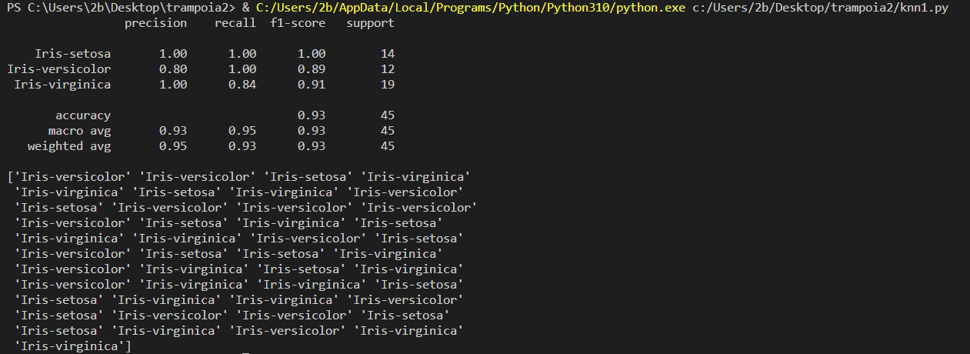

Já para essa segunda implementação foi utilizado outro dataset, nesse caso o dataset vote, que tem como funcionalidade reunir diferentes dados sobre questões sociais e políticas americanas e determinar se um voto será de cunho democrático ou republicano. Para esse dataset foi necessário ajustes e conversões utilizando a função dropna(), navalues() e .replace().

Resultados obtidos:

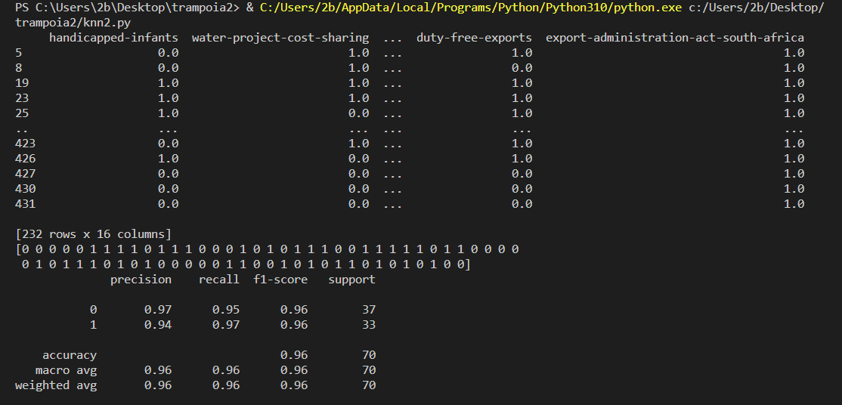

Onde republicano = 1 e democrata = 0

Para a implementação do terceiro knn mudando a métrica de execução foi escolhido o dataset credit-g que possui informações a respeito da situação financeira de um individuo englobando diferentes aspectos como emprego, crédito, poupança etc. Assim definindo se ele é elegível para receber crédito ou não. Para isso foram escolhidos os seguintes dados com base na função de seleção de atributos do weka:

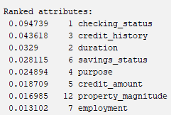

Resultados obtidos onde 1 = good, 0 = bad:
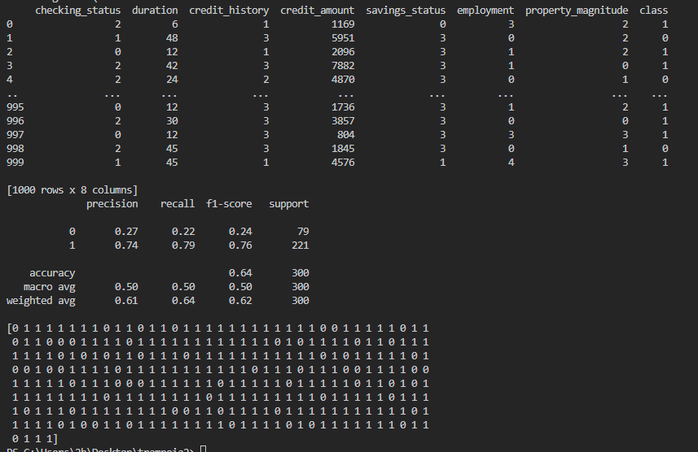

SVM

Máquinas de vetores de suporte é um modelo robusto e versátil de aprendizado de máquina capaz de realizar classificações lineares ou não lineares de regressão e até mesmo detecção de outliers (GÉRON, 2021).

Para a implementação da primeira SVM foi o utilizado o dataset contact-lens, esse que tem como dados critérios como astigmatismo, idade e uma prescrição médica. Nosso classificador tentará identificar qual o tipo de lente de contato será melhor para da cliente.

Resultados obtidos com Random state = 15

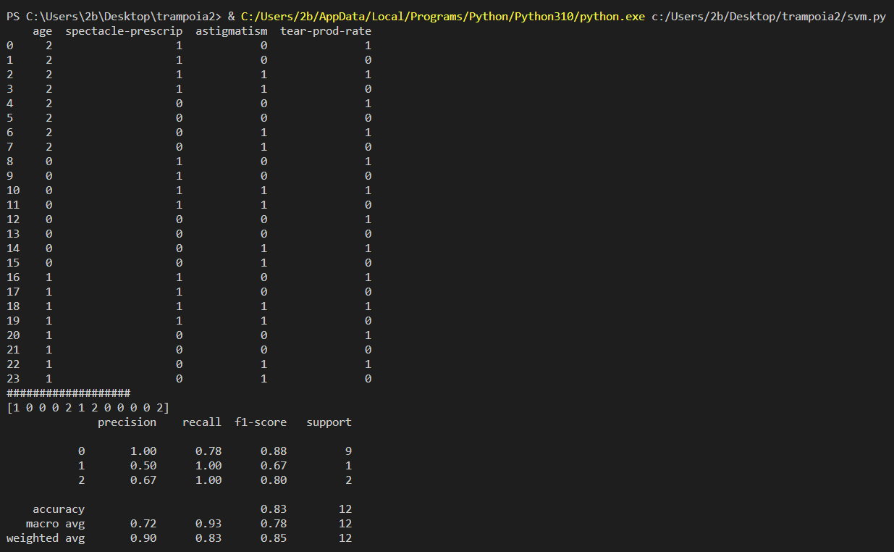

Alterando o kernel para sigmoide(Random state = 15), obtemos o seguinte resultado:

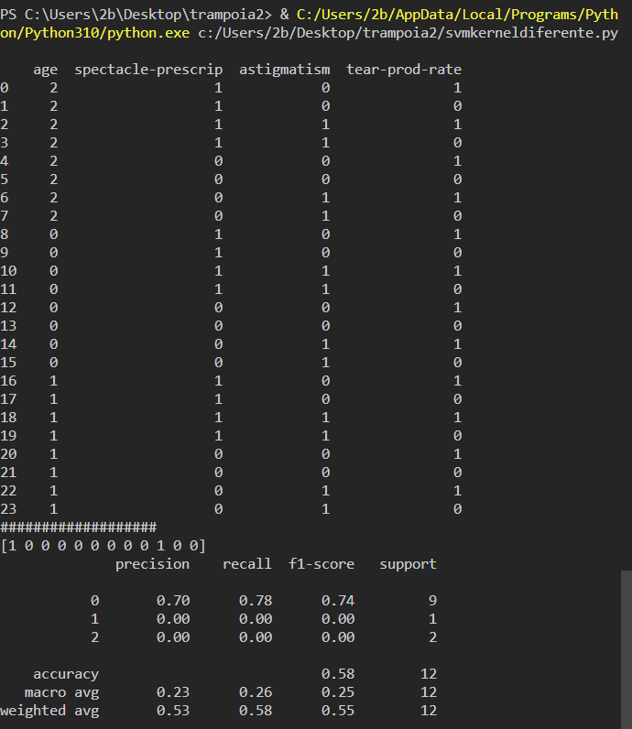

Ainda com o kernel em sigmoide, alterando o dataset para o weathernumeric com random state = 10:

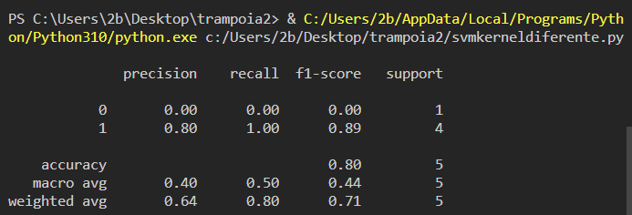

Gaussian Naive Bayes

Para o classificador Naive bayes foi utilizado o dataset do câncer de mama, esse que utiliza dados de exames médicos e condicionamentos da idade da mulher em relação a menopausa para determinar a presença de eventos recorrentes de câncer de mama.

Rodando o Guassian naive Bayes com os devidos ajustes onde 1 possui eventos recorrentes e 0 não possui eventos recorrentes:

Resultados obtidos, random state = 17:
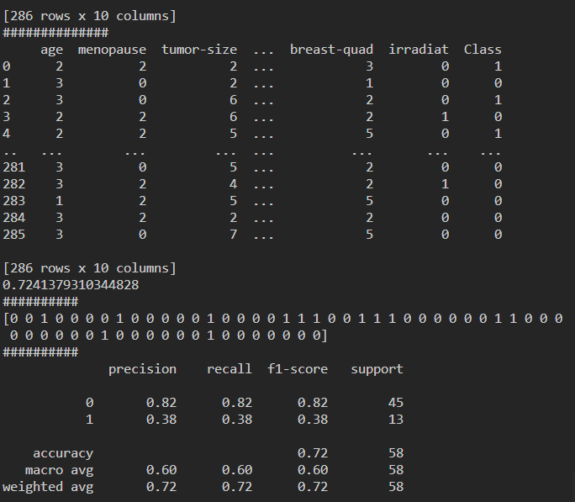

Categorical Naive Bayes

Para a implementação do categorical naive bayes foi utilizado o dataset glass, esse que possui dados a respeito da composição química do vidro e busca classificar para qual aplicação ele melhor será empregado.

Resultados obtidos, randomstate = 5:

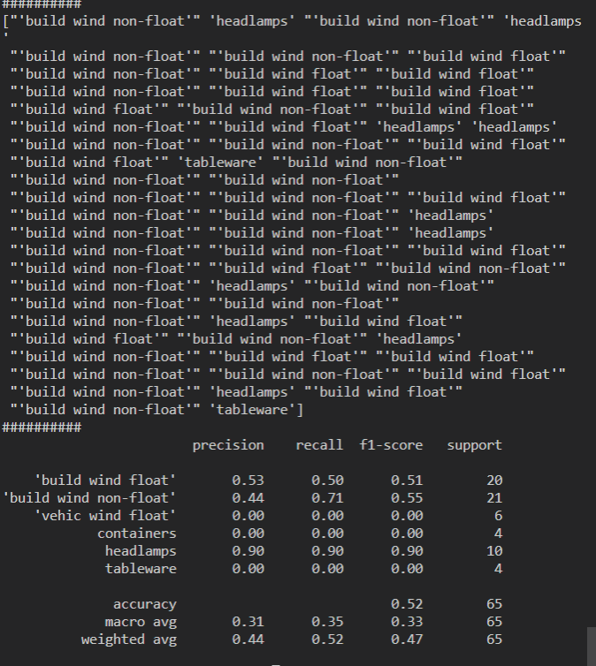

Árvore de decisão

Árvores de decisão são algoritmos com alta versatilidade de aprendizado de máquina que podem ser empregadas em tarefas de classificação, regressão e até mesmo tarefas multioutput. São algoritmos poderosos, com a capacidade de adaptação em conjuntos de dados complexos (GÉRON, 2021).
Para a criação do classificador de árvore de decisão foi utilizado o dataset wheaternominal. Este dataset tem como objetivo treinar a rede para determinar de a condição do tempo estará favorável para jogar, baseado nas medidas: temperature, humidity, windy, outlooks. Como os dados estão em forma nominal, foi realizada a conversão através do LabelEncoder.

Resultados obtidos:
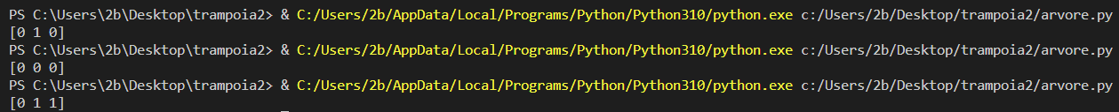

Regressão:

Para a implementação do código de regressão foi utilizado o dataset de diabetes, onde diferentes tipos de dados de cunho médico como pressão, massa, idade, informações sobre a pele etc. Para definir se o paciente está ou não com diabetes

Resultados obtidos randomstate = 1 :

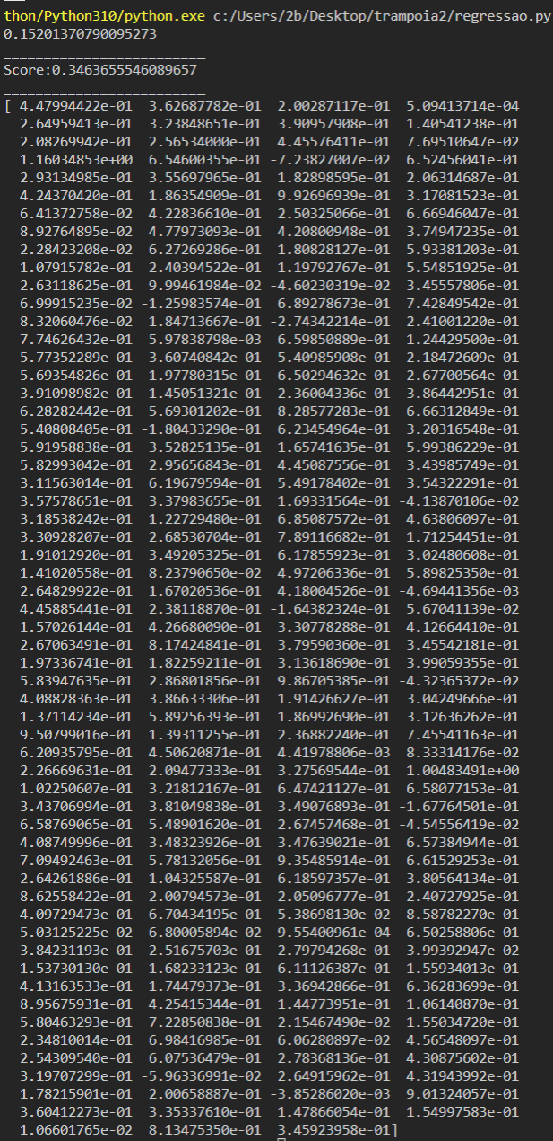

Perceptron

Para a criação do classificador de árvore de decisão foi utilizado o dataset hypothyroid, esse que tem como objetivo utilizar dados de exame para determinar se uma pessoa possui hipertireoidismo. Utilizando a função de seleção de atributos do weka foram separados os seguintes atributos:
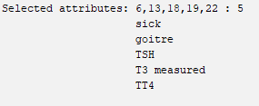

Resultado obtido:

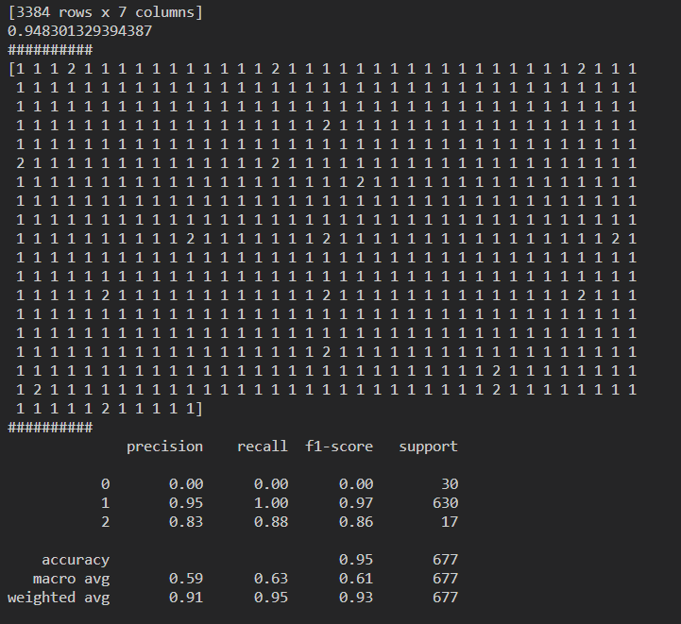

REFERÊNCIAS

PEDREGOSA , Fabian et al. Scikit-learn: Machine Learning in Python. Journal of Machine Learning Research, [S. l.], p. 2826-2830, 10 nov. 2011.

GÉRON, Aurélien. Mãos à Obra: Aprendizado de Máquina com Scikit-Learn, Keras & TensorFlow. Rio de Janeiro: O'Reilly, 2021. ISBN 978-85-5081-548-0.

LEARN K-Nearest Neighbor(KNN) Classification and build KNN classifier using Python Scikit-learn package. [S. l.], 1 ago. 2018. Disponível em: https://www.datacamp.com/tutorial/k-nearest-neighbor-classification-scikit-learn. Acesso em: 2 jul. 2022.

